 |  | 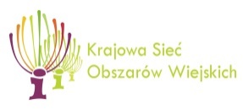 |  | 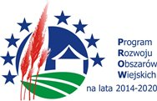

„Europejski Fundusz Rolny na rzecz Rozwoju Obszarów Wiejskich: Europa inwestująca w obszary wiejskie”.

Agenda XV posiedzenia grupy tematycznej ds. podejścia LEADER,
7 lipca 2020 r., godz. 10:00, wideokonferencja

Godzina | Punkt programu
10:00-10:10 | - Otwarcie posiedzenia, wprowadzenie – p. Piotr Sadłocha, Polska Sieć LGD, przewodniczący GTL  - Przedstawienie i przyjęcie porządku obrad posiedzenia
10.10-10.30 | - Wystąpienie Pana Ryszarda Kamińskiego – Podsekretarza Stanu w MRiRW
10:30-11:00 | - „Zmiana rozporządzenia dla działania 19.2 oraz zmiany w ustawie PROW” – prezentacja założeń – p. Beata Rodak, naczelnik Wydziału Aktywizacji Obszarów Wiejskich oraz p. Łukasz Tomczak, zastępca dyrektora DWPR MRiRW
11:00-12:30 | - Dyskusja
12:30-13:00 | Przerwa
13:00-13:15 | - Konkursy KSOW w 2020 r.– prezentacja CDR
13:15-14:15 | - Dyskusja (sprawy bieżące – tematy zgłaszane przez uczestników spotkania
14:15-14.30 | - Doświadczenia z ewaluacji midterm przez podmiot zewnętrzny – reprezentant Świętokrzyskiej Sieci LGD
14:30-14:50 | - Dyskusja
14:50-15:00 | - Podsumowanie, ustalenie wniosków końcowych i zakończenie posiedzenia

